FAILLE : BRUTEFORCE_ADMIN

La faille ce trouve sur la page de login (/?page=signin) :
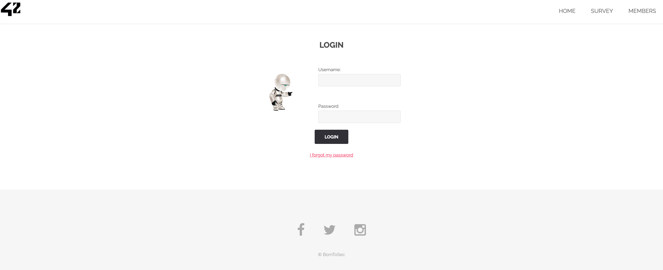
Le but ici va etre de trouver le password du compte admin via bruteforce. En se referant a la liste des mot de passe les plus frequemment utilise d’apres Wikipedia (https://fr.wikipedia.org/wiki/Liste_des_mots_de_passe_les_plus_courants)
On aurait pu en faire un script, pour accelerer la methode, mais ce ne fut pas necessaire.
Apres quelques mot de passe, bingo, on trouve le bon mot de passe : “shadow” et on obtiens le flag!

Pour eviter cela, plusieurs solution sont possible : Obliger l’utilisation de mot de passe fort (8 caracteres minimum, 1 minuscule, 1 majuscule, 1 chiffre, 1 caractere special) et limiter le nombre de tentative de login possible dans un temps donner.

